信息技术在现代体育赛事中的应用综述

陈昊天,白家怡,童礼健,左方舟,张哲烨,陈昱轩,谷秋爽,户熙蕾,蒋可欣

（浙江理工大学计算机科学与技术学院，杭州310018）

摘 要：信息技术在现代体育赛事中扮演着重要的角色，为体育产业带来了许多创新。其中，5G技术作为一项新兴的通信技术，在高速流媒体视频直播中发挥着关键作用。本文将探讨信息技术在现代体育赛事中的具体应用、信息技术为体育产业提供的创新、5G的概念、国内外现状及发展趋势，以及5G在该高速流媒体视频直播中发挥的作用。

关键词：信息技术；现代体育；5G技术；高速流媒体视频直播

分 工：

|  |  |  |  |
| --- | --- | --- | --- |
|  | 学号 | 姓名 | 分工 |
| 组长 | 2021329600006 | 陈昊天 | 报告整合；1.1.1-1.1.2具体应用；PPT制作和展示 |
| 组员 | 2022327100091 | 白家怡 | 1.1.3-1.1.4 具体应用 |
| 2023337621214 | 童礼健 | 1.2.1-1.2.2 创新 |
| 2023337621213 | 左方舟 | 1.2.3-1.2.4 创新 |
| 2023337621215 | 张哲烨 | 1.2.5-1.2.6 创新 |
| 2023337621177 | 陈昱轩 | 2.1 5G的概念 |
| 2023337621112 | 谷秋爽 | 2.2国内外现状及发展趋势 |
| 2023337621109 | 户熙蕾 | 2.3.1 5G的作用概述 |
| 2022334323034 | 蒋可欣 | 2.3.2 5G的具体作用 |

0 引言

随着信息技术的快速发展，其在现代体育赛事中的应用越来越广泛。信息技术不仅为体育赛事提供了更高效、准确的数据支持，还为观众带来了更好的观赛体验。本报告将对信息技术在现代体育赛事中的应用进行综述，重点关注5G技术在高速流媒体视频直播中的作用。

1 信息技术与现代体育

1.1 信息技术在现代体育赛事中的具体应用

1.1.1 比赛数据统计与分析

在现代体育赛事中，信息技术的应用已经成为不可或缺的一部分。利用各种传感器和摄像设备采集运动员和球的运动数据，并应用大数据分析，能够获取更多比赛细节和见解，为教练组和球队提供重要的决策支持。

传感器和摄像设备的广泛应用使得大量的比赛数据可以被准确地收集和记录。例如，在足球比赛中，可以使用传感器在球场上测量球员的跑动距离、速度、加速度等数据。同时，也可以利用摄像设备记录比赛过程中的各种细节，如运动员的动作、球的移动轨迹等。

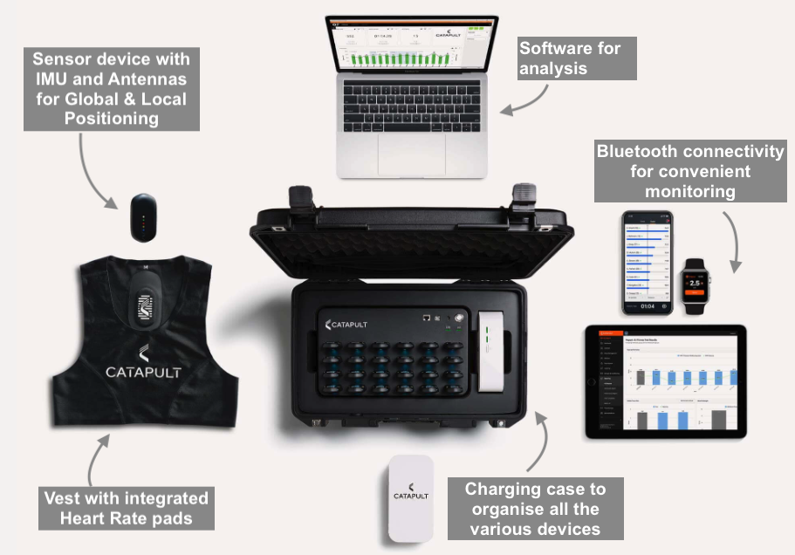

（弹射器矢量传感器）

通过收集和分析这些数据，教练组和球队可以获得更深入的了解比赛的情况。他们可以分析球队的整体表现，找出球队在比赛中存在的问题，进而制定针对性的训练计划和战术策略。例如，通过分析球员的跑动数据，教练可以评估球员的体能状况，并在训练中进行有针对性的调整。此外，还可以通过比赛数据的统计和分析，发现球队在不同比赛场景下的表现特点，从而制定相应的战术安排。

1.1.2 裁判视频辅助技术

在现代体育赛事中，裁判视频辅助技术的应用已经成为一项重要的发展趋势。通过设置多台高速摄像机，裁判可以在比赛中快速回放多个角度的视频，从而更准确地判定犯规、进球等情况，大大提高了裁判判罚的准确性。

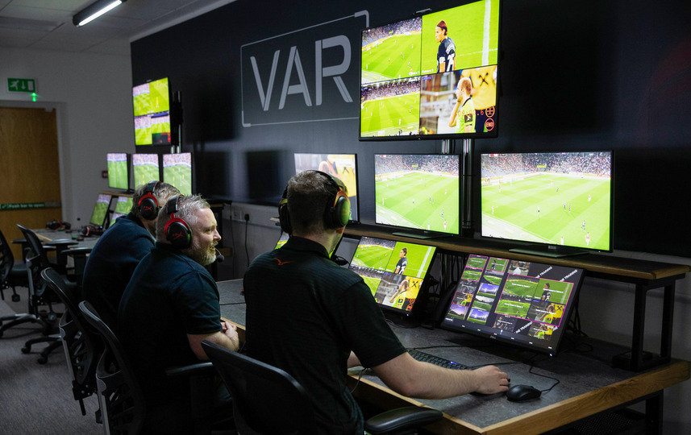

（VAR技术）

传统上，裁判需要依靠自己的眼睛和判断力来做出决策。然而，现代体育比赛的速度和复杂性使得裁判的判断变得更加困难。因此，裁判视频辅助技术的引入为裁判员提供了更多的信息和视角，帮助他们做出更准确的决策。

裁判视频辅助技术可以通过多台摄像机捕捉比赛中的每个关键瞬间，并将这些画面实时传输到裁判的监控室。在监控室里，裁判可以观看多个角度的视频回放，并在需要时放慢或暂停画面来进行细致的分析。这使得裁判能够更好地判断球员是否犯规、球是否越位、球是否进入球门等情况。

裁判视频辅助技术的引入不仅提高了裁判判罚的准确性，还提升了比赛的公平性和公正性。裁判员可以更好地应对比赛中的争议情况，减少错误决策带来的争议和纠纷。这对于保护比赛的公正性和信誉至关重要。

1.1.3 亚运会开幕式：绝美现场中的科技美学

秋分时节，杭州亚运会为观众带来了一场视觉盛宴，更是信息技术与中式审美的完美交融。

1. 网幕与地屏相结合，打造裸眼3D

亚运会现场有一个由许多网幕组成的总长185米、高20米的网屏，相当于9个IMAX大屏。每块网幕都重600公斤，且网幕从材料到制作均为自主研发，充分考虑了大莲花的主体承重能力、稳定性、透风性等。与网幕配合的地屏，有6000平方米，是由将近24000块屏幕组成，采用的是全球最先进的P3地屏，像素点小至3毫米，两块屏幕相配合打造了立体的视觉效果。表演中，演员跟随节拍点地，地屏的水花就将她包裹，亚运吉祥物“江南忆”在黑白色的琴键上欢快跃动等等。比如，拱宸桥的裸眼3D视效，观众看到的桥，就是一座真实的桥。通过演员和道具的互相配合，就像真的看到船从桥洞里穿过一样。

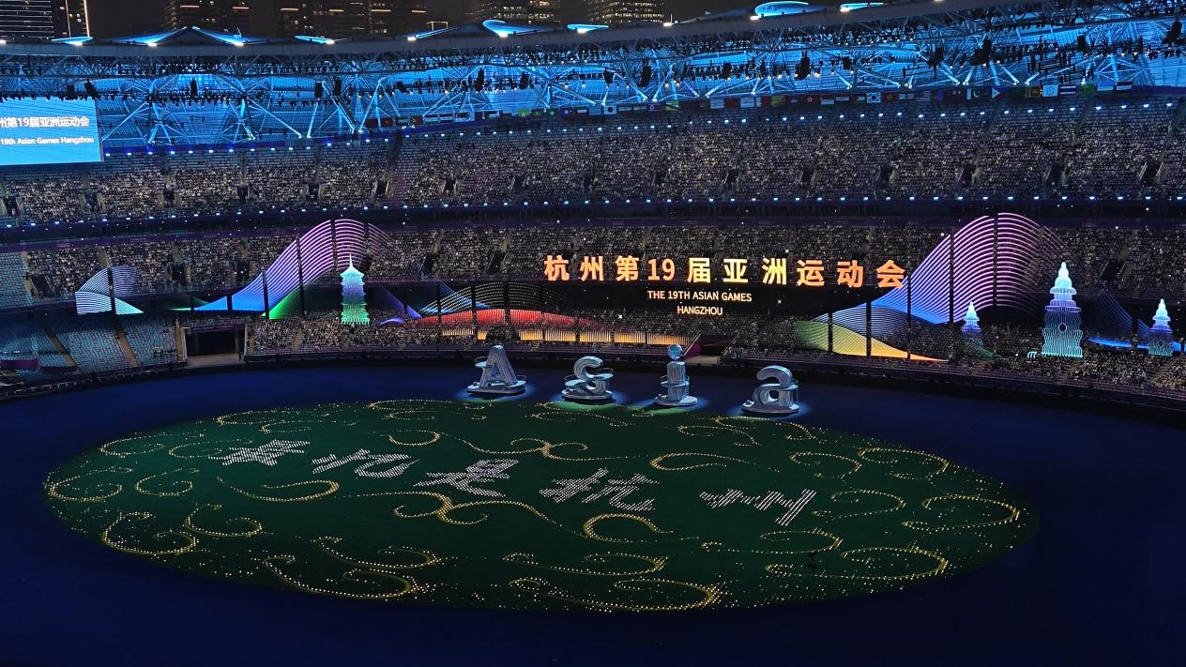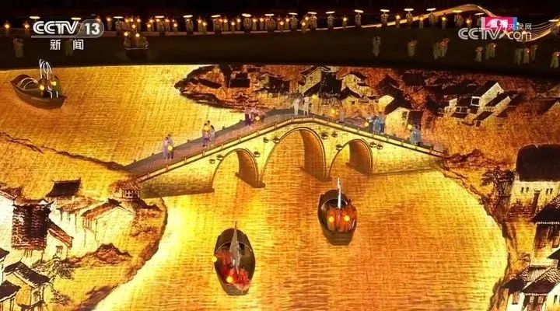

（白家怡 摄）

（2）数实点火：“弄潮儿”从屏幕里跑到身边

是裸眼3D技术、现实增强（AR）和人工智能技术的完美结合。在这个数字互联网的时代，通过线上传递，让所有人都参与在点火的环节中，将上亿线上火炬手传递的火种上传到数据空间，转化成虚拟形象，在钱塘江上方形成了一个数字人“弄潮儿”，奔跑到大莲花点燃火炬塔。

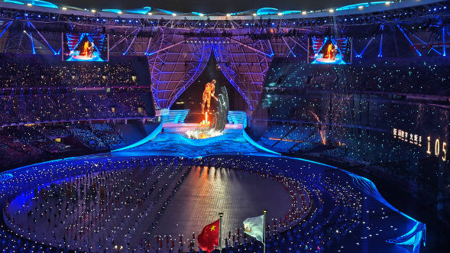

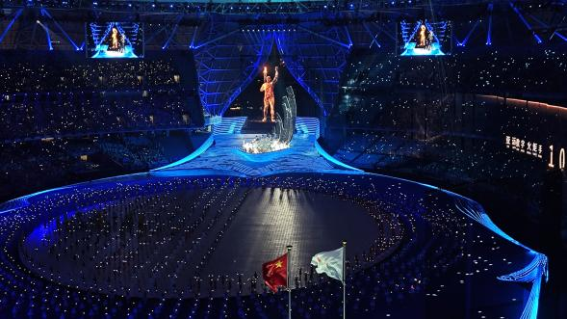

（白家怡 摄）

1.1.4 数字化办赛转播亚运实况，科技塑造亚运

杭州亚运会是在亚运转播史上，首次通过应用我国自主知识产权的“8K AVS3+双Vivid”超高清技术，为观众提供极致视听体验。8K的分辨率是1080P的16倍，能为观众带来更丰富的细节、更震撼的视觉体验。本次亚运会期间，当虹科技支持中央广播电视总台、中国移动咪咕公司、抖音、腾讯视频等持权转播商，应用我国具有自主知识产权的视音频标准（AVS3、HDR Vivid、Audio Vivid）”。

其中，AVS3是全球首个面向8K及5G产业应用的视音频信源编码标准。双Vivid，是指HDR Vivid（菁彩HDR）和Audio Vivid（三维菁彩声），是我国具有自主知识产权的HDR标准和三维声标准，可以让8K视频有更好的明暗细节和沉浸式的声音体验。

杭州亚运会首创性建设“1+6”数字指挥平台，包含一个主指挥平台和通信、网络、无线电以及办赛、参赛、观赛等专项平台，全面掌控信息技术运行实时状况。其中仅一个数字化办赛平台就能支持近10万人协同、保障每天5000个音视频会议。

为筹办亚运，浙江提升基础设施，科技助力城市跃级。截至2023年8月底，浙江省累计建设5G基站21.6万个,每万人拥有5G基站数已达32.8个；杭州“城市大脑”进一步升级，为城市治理提供智能化的解决方案；新建超算中心，为亚运提供强大算力支持……其中，为满足现场约10万人的通信需求，中国电信在浙江杭州奥体中心体育场“大莲花”部署了300MHz频宽的5G pRRU网络设备；阿里云为整个赛事运行提供了云底座，首次实现“云上亚运”；中国移动则基于数字孪生技术，建设了亚运统一网管系统，满足亚运会期间网络监测、人员调度、联动指挥、保障展示等需求。

1.2 信息技术为体育产业提供的创新

1.2.1远程虚拟现场观赛

5G和AR/VR技术可以让观众在家中通过头盔360度观看⽐赛现场,更加沉浸。

9月17日，在西安电子科技大学远望谷体育馆，十四运会“中国移动杯”羽毛球赛男单决赛如期举办，江苏队的石宇奇和队友陆光祖成为焦点。和以往直播画面不一样的是，在当天的比赛中，陕西移动智慧观赛，通过VR技术，在移动互联网电视（魔百和）大屏、咪咕视频端口让每个人足不出户，就“亲临现场”，见证石宇奇夺金时刻。

作为十四运会的官方合作伙伴，陕西移动打破传统体育比赛观赛模式，基于5G+AI+VR等新技术，量身定制包括自由视角、VR直播、多视角三种智慧观赛模式，在十四运会期间提供7场比赛直播，在陕西移动互联网电视（魔百和）大屏、中国移动咪咕视频APP等端口，为观众带来多视角模式、VR、自由视角等全新观赛体验。这次的羽毛球决赛直播采用的正是虚拟现实（VR）直播技术。

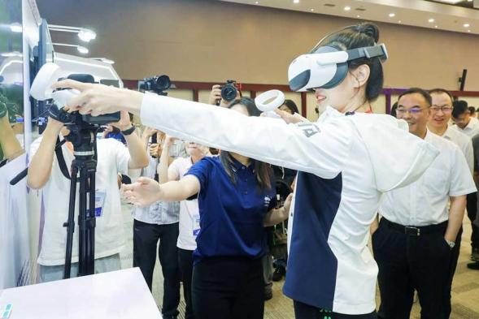

（奥运冠军孙一文体验VR射箭）

1. VR数字场馆

“数智元动力，赋能新亚运”，本届亚运会组委会联合中国移动面向全球，推出了首个大型国际综合体育赛事元宇宙。“亚运元宇宙”平台的搭建与体验，自然少不了VR的身影。通过VR技术创造的数字场景，为广大民众带去精彩的沉浸式互动体验，让全民亚运、人人亚运成为现实。

通过VR虚拟现实、数字孪生等手段，即使不能到场的观众，也可以在亚运元宇宙的虚拟世界中了解亚运知识，沉浸式“游览”亚运六城、体验各地特色场馆，“亲身参与”热门赛事等。

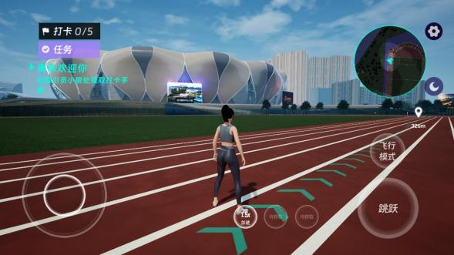

（“亚运元宇宙”）

本届亚运会的构建了一众数字场馆，这里以杭州师范大学VR益联博物馆团队自主研发的VR数字橄榄球场为例，进行简单介绍。在虚拟世界中“建造”橄榄球场，需要以现实世界为依托。前期利用无人机、鱼眼相机等设备拍摄橄榄球场的每一个角落，之后利用VR+3D+AI技术搭建数字模型，进而在虚拟世界中“完成建造”。

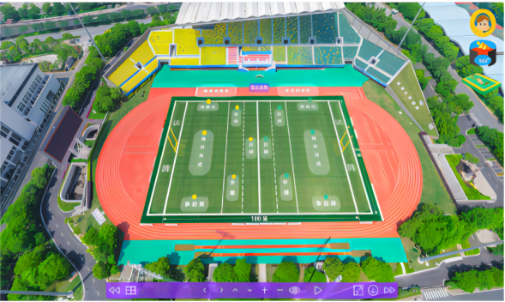

（VR数字橄榄球场）

1. VR观赛体验

本届亚运会实行的“下一代沉浸式智慧观赛新体验”方案，能够为观众提供了“在家中看比赛犹如亲临现场”的VR沉浸式观赛体验。基于亚运会赛场覆盖的5G通信网络，可实现多视角的超高清赛事直播，最大程度为观众还原赛事现场，打造一场数实融合、深度交互的VR观赛全新体验。

据相关报道，亚运场馆内多场景、多角度部署了全景相机，可以现场采集8K超高清直播画面并实时拼接，再通过5G网络低延时传输到直播终端。观众通过VR设备，即可在观众席最佳位置，以最佳观赛视角享受打破时空限制的高沉浸感虚拟观赛体验。

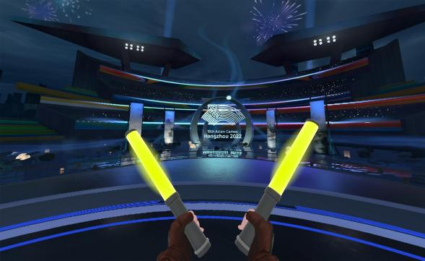

（PICO亚运会观赛专区）

1. VR竞技娱乐

VR数字场馆和VR观赛体验，更多地是偏向于线上观众。那么对于那些能够去到杭州亚运会现场的观众来说，能够体验到哪些VR“黑科技”呢？不用担心，VR技术全面应用于亚运村、奥体中心和亚运会博物馆等亚运会场馆中。

亚运村是杭州亚运会最大的非竞赛场馆，在其中的“偶遇未来”智能体验中心就设置有专门的VR体验区。参观者可以通过VR硬件设备，进行VR视频观看、游戏互动等。以VR互动自行车为例，参观者可以借助VR头显和骑行设备，在以亚运元宇宙城市为主题的虚拟空间中，完成高代入感的虚拟骑行体验。

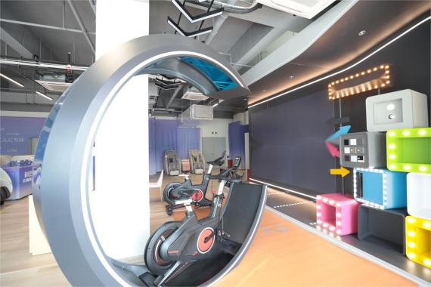

（亚运村智能体验中心的VR骑行设备）

在富阳水上运动中心设置有VR皮划艇体验区，能够1∶1还原赛道和水流感，让参观者在沉浸体验中感受皮划艇竞技的乐趣。该VR皮划艇体验是利用VR技术和定制化场景，通过在桨把中内置无线动作追踪传感器和VR虚拟场景，还原皮划艇比赛的真实感触，让参观者在不下水的室内就能体验皮划艇比赛的精彩和刺激。

杭州亚运会博物馆，位于杭州奥体中心体育场，展陈面积5000余平方米。博物馆主要分为“亚运与杭州”“亚运与亚洲”及“亚运与未来”三个展厅。其中，“亚运与未来”展厅中的项目体验区，通过AI+VR技术可以让参观者化身运动员，打卡亚运会场馆，挑战射击、篮球、网球和滑雪等比赛项目。

1.2.2 智能可穿戴设备

智能穿戴设备成为本届亚运会的一大亮点。运动员们佩戴智能手环、智能手表等设备，以便实时监测身体状态、睡眠质量、运动数据等。这些智能设备的应用，不仅帮助运动员更好地了解自己的身体状况，还有助于提升他们的竞技表现。

可穿戴智能设备，确切来说，是智能可穿戴计算机。指采用独立操作系统并具备系统应用、升级和可扩展的、由人体佩戴的、实现持续交互的便携式设备的总称，如眼镜、手套、手表、服饰及鞋等，如图 6-32 所示。它不仅是一种硬件设备，更是通过软件支持以及数据交互、云端交互来实现强大的功能，将会对我们的生活、感知带来很大的转变。可穿戴设备是未来智能终端领域发展趋势所在，由于它直接影响到人类的衣食起居，某种程度上来说，新一代的可穿戴设备将改变我们与世界的接触方式。

实际上，穿戴式设备和移动互联网、大数据、云技术都密不可分，穿戴设备是数据的入口，而对大数据的深度分析能够让人们重新认识自己以及所处的这个世界。葛洛尼庞帝在《数字化生存中》中，把世界分成比特和原子两种状态。而可穿戴设备的最大魅力，是让传统意义上原子状态的信息变成了比特: 人的运动体征情况、人像画面、眼部动作。眼镜、手腕、手指、足部、心脏，都成了全新市场。

1.2.3 智能场馆

随着科技的不断发展和智能化的趋势，智慧场馆成为了未来的热门话题。智慧场馆利用最新的信息技术手段，通过智能化的设备和系统，为用户提供更加便捷、舒适和安全的体验，是体育产业发展的新方向。

1. “智慧场馆”的创新技术

智慧场馆是指利用先进科技和智能化设备，实现对场馆进行全面管理和控制的一种新型场所。它通过各种智能设备的联网通信，实现对场馆内部环境、设备设施、安全系统等的实时监测和控制。智慧场馆的目标是提供更加智能、高效、便捷和舒适的服务，提升用户体验和场馆管理的效率。

1. “智慧场馆”的创新优势

智慧场馆通过物联智慧场馆，打造智能化的未来体验。在数字化时代的浪潮下，智慧场馆已成为新常态。随着人们生活水平的提高，对于场馆的需求也从单纯的体验转变为追求更高品质的智能化服务。智慧场馆利用人工智能、物联网、大数据等先进技术，为用户提供更智能、便捷且个性化的体验。在体育比赛中，智慧场馆能以其出色的智能化服务赢得用户的青睐。

首先，智慧场馆以人为本，致力于提升用户的体验感。通过智能化设备和系统的运用，智慧场馆能够更好地满足用户的需求。例如，智能导览系统可以帮助用户更便捷地寻找展馆内部的展品和活动区域，提供精准的导航和位置信息；智能票务系统实现了无纸化的购票流程，用户可以通过手机扫码即可入馆，不再需要排队等候，节省了宝贵的时间。除此之外，智慧场馆还可以根据用户的个人喜好和需求，提供定制化的推荐服务，让用户在短时间内找到最感兴趣的展品或活动。

其次，智慧场馆通过物联网技术实现了设备的互联互通。各个设备通过无线网络互相连接，形成一个智能化的场馆生态系统。比如，智能照明系统可以通过感应设备感知人员的存在，并自动调节照明亮度，提供舒适的观赏环境；智能环境监测系统可以实时监测场馆内的温度、湿度等参数，并自动调整空调设备，保持一个适宜的环境状态。这些智能设备的互联互通，不仅提高了场馆的管理效率，还可以节约能源、降低维护成本，为场馆的可持续发展提供了解决方案。

再次，智慧场馆充分利用大数据分析技术，深度挖掘用户的行为数据，为场馆提供更有效的管理和运营策略。通过分析用户的喜好和行为模式，智慧场馆可以实现定制化的活动规划和展品展示，提高用户的参与度和满意度。同时，智慧场馆还可以通过大数据分析，发现用户的潜在需求和市场趋势，为场馆的决策提供有力支撑。比如，根据用户的数据分析结果，场馆可以选择在某个时间段增加特定类型的展览或活动，以吸引更多的目标用户。

智慧场馆的发展离不开各行各业的合作与创新。智慧场馆需要与智能设备供应商、技术服务商、云计算服务商等建立合作关系，共同研发和推广智能化的产品与解决方案。同时，智慧场馆还需要与相关政府部门、行业组织等加强合作，共同搭建智慧场馆的标准和规范，推动行业的发展。

总之，智慧场馆是数字化时代的产物，为用户提供了更多样化、个性化的体验。通过智能化设备和技术的运用，智慧场馆为用户打造出更便捷、舒适的观展环境，提高了用户的参与度和满意度。未来，随着技术的进一步发展和应用，智慧场馆将带来更多惊喜和创新，成为文化体验和综合服务的新标杆，为体育产业的发展指明方向。

1.2.4 体育消费数字化

体育运动已融入生活的方方面面，深刻影响着人们的生活和消费习惯。露营、骑行、轮滑等户外运动受到年轻人追捧，垂钓、民俗运动获得中年及银发族青睐。体育运动进入千家万户，为体育消费注入澎湃动能。

体育消费数字化趋势下，体育赛事组织者开始迎合新变化，积极与互联网公司展开合作。互联网公司以其门户优势，获体育赛事版权所有人、赛事俱乐部青睐，体育赛事官方、俱乐部官方等纷纷入驻各类新媒体平台。

数据显示，截至目前，体育科技相关企业1.9万余家，2021年新增注册企业2,500余家，新增注册企业增速达17.7%。从地区分布来看，广东、上海以及湖南相关企业数量位居前列，分别拥有6300余家、2900余家以及2100余家；从成立时间来看，61.3%的体育科技相关企业成立于1-5年之内，成立于1年以内的相关企业占比11.4%。

随着新媒体平台发展，人性化数字体验受到多方关注，数字直播领域创新悄然进行，例如，NBA、德甲足球联赛等，纷纷尝试在移动设备或社交媒体上效果更好的竖屏直播。此外，流媒体平台与赛事组织方合作，深入挖掘用户需求，提升订阅服务附加值，相继推出多机位直播、球员/玩家第一视角直播、特定球星追踪直播等多种直播形式，未来随着5G商用，超高清视频直播、VR 360°全景直播等直播方式，将得到进一步发展。

体育消费外部效应持续放大，促进旅游服务等行业发展。随着旅游市场加速回暖，观赛、参赛和游览成为休闲消费新潮流。阿根廷对阵澳大利亚的足球友谊赛带动周边酒店预订量增长5倍，苏州羽毛球苏迪曼杯门票收入超3000万元，无锡马拉松拉动周边产业效益约1.95亿元，大运会带动成都旅游和文创行业热度飙升……“赛事经济”蓬勃发展，体育消费对城市经济和社会发展的拉动作用愈发明显。

1.2.5 运动教练数字化

在运动教练数字化方面，虚拟现实（VR）和人工智能（AI）技术可以为运动员提供一种全新的训练方式。通过数字化模拟教练员，运动员可以远程在线接受指导和训练，无论身在何处都能随时随地进行练习。

具体来说，这种数字化教练可以通过VR技术提供身临其境的训练体验，让运动员能够从模拟的真实环境中学习技巧和策略。AI技术则可以用于分析运动员的动作和表现，提供个性化的反馈和建议。

此外，数字化教练还可以利用大数据进行数据挖掘和分析，以提供更准确的指导。通过AI算法，教练员可以了解运动员的训练习惯和能力，从而为他们制定更有效的训练计划。

具体的应用可能包括：

1. 动作分析：通过AI技术分析运动员的动作，教练可以了解运动员的优势和需要改进的地方。同时，这种分析也可以用于评估不同运动员的表现，以便发现潜在的明星选手。

2. 战术模拟：数字化教练可以通过VR技术进行战术模拟，帮助运动员更好地理解比赛中的策略和对手的战术。这种模拟也可以用于评估球队的整体表现，以发现需要改进的地方。

3. 训练计划个性化：AI技术可以根据每个运动员的能力和训练历史，为他们制定个性化的训练计划。这种计划可以包括更有效的训练方法和更具体的目标，以提高运动员的训练效果。

4. 大数据分析：通过收集和分析大量数据，数字化教练可以了解运动员的训练习惯、身体状况和表现趋势。这种分析可以帮助教练更好地理解运动员的需求，并制定更有效的训练计划。

5. 实时反馈：通过AI技术，教练可以在比赛期间提供实时反馈和建议。这种反馈可以包括对运动员的动作、策略和表现的评论，以及提供及时的调整建议。

6. 远程指导：无论身在何处，运动员都可以通过数字化教练进行远程在线指导和复习。这种指导可以包括技巧演示、战术分析和模拟训练等，以帮助运动员更好地准备比赛和提高技能水平。

7. 社交互动：通过社交媒体和其他平台，数字化教练可以与运动员和其他相关人员互动。这种互动可以包括分享训练技巧、讨论比赛策略和提供心理支持等，以帮助运动员更好地发挥自己的潜力。

数字化教练可以利用VR技术提供身临其境的训练体验，具体方法如下：

1. 构建虚拟训练环境：利用VR技术，教练可以构建与真实环境高度相似的虚拟训练环境，包括各种场地、器械和设备。运动员可以在这些虚拟环境中进行各种训练，例如模拟比赛场景、进行技巧训练和战术演练等。

2. 沉浸式体验：通过头戴式VR设备和交互设备（如手柄或身体追踪设备），运动员可以身临其境地参与到虚拟训练环境中。这种沉浸式体验可以让运动员更加专注于训练，提高训练效果。

3. 实时反馈与指导：教练可以通过VR技术对运动员的表现进行实时反馈和指导。例如，教练可以在运动员进行动作练习时，通过头戴式VR设备观察其动作，并在必要时给出指导和建议。这种实时的反馈和指导可以即时纠正运动员的错误，提高其技能水平。

4. 模拟比赛场景：VR技术可以模拟各种比赛场景，包括不同的比赛场地、对手和比赛条件。运动员可以在这种模拟环境中进行比赛场景的适应性训练，提高其在真实比赛中的表现。

5. 多角度观察与反思：通过VR技术，运动员可以从多个角度观察自己的动作和表现，以便更好地发现问题并进行反思。例如，运动员可以回放自己的训练过程，从不同的角度观察自己的技巧展示，以便更好地发现自己的不足之处并改进。

总之，数字化教练可以利用VR技术提供身临其境的训练体验，提高运动员的训练效果和技能水平。同时，VR技术还可以让教练更好地了解运动员的表现和需求，为运动员提供更个性化的训练计划和指导。

1.2.6 赛事直播个性化

赛事直播个性化是利用大数据和AI技术为用户提供更加个性化的比赛直播推荐和精彩内容。以下是实现赛事直播个性化的几种方式：

1. 用户偏好分析：通过收集和分析用户的历史观看数据、搜索记录、社交媒体互动等，可以了解用户的偏好和兴趣。利用这些数据，系统可以为用户推荐他们可能感兴趣的比赛直播和精彩内容。

2. 实时比赛推荐：根据正在进行的比赛和用户偏好，系统可以实时推荐相关的比赛直播给用户。这种推荐可以基于比赛的类别、球队、球员健康状况、比赛阶段等不同因素，以提供更加精准的推荐。

3. 精彩内容推荐：在比赛直播过程中，系统可以利用AI技术自动识别和提取精彩瞬间，例如关键进球、红牌、点球等。用户可以通过提示或推荐来观看这些精彩内容，从而增强他们的观看体验。

4. 个性化直播流：根据用户的偏好和兴趣，系统可以为用户提供个性化的直播流。例如，喜欢战术分析的用户可以观看包含更多战术讲解和分析的直播流，而喜欢球星访谈的用户可以观看包含更多球星采访的直播流。

5. 社交互动与分享：通过社交媒体和其他平台，用户可以与其他球迷互动，分享自己喜欢的比赛和精彩瞬间。这种社交互动可以增强用户的参与感和归属感，同时也可以让更多人了解和关注比赛。

6. 用户反馈与调整：系统可以通过收集用户的反馈和评价，不断优化推荐算法和提高推荐质量。同时，用户也可以通过调整个人偏好设置来进一步个性化他们的直播体验。

总之，利用大数据和AI技术实现赛事直播个性化可以提高用户的观看体验和参与度，同时也可以为赛事组织者和媒体平台提供更多的商业机会和价值。

2 高速流媒体视频直播中的5G技术

2.1 5G技术的概念

5G是第五代移动通信技术，它是继4G之后的新一代通信技术。5G的概念最早在2010年提出，经过十多年的发展，现在已经在全球范围内得到了广泛的应用。

5G的主要目标是提高网络的速度、容量、可靠性和效率，以满足未来更高层次的通信需求。5G的网络速度比4G快了数十倍，可以达到每秒数千位元（Gbps）的传输速率。这意味着用户在观看高清视频、玩在线游戏、下载大文件等方面将得到更好的体验。

此外，5G还具有低延迟的特点。5G的延迟时间可以降低到毫秒级，这对于需要实时反馈的应用（如自动驾驶、远程医疗等）非常重要。同时，5G的网络容量也大大提高，可以支持更多的设备同时连接。

5G的另一个重要特点是其对物联网的支持。5G可以连接数以亿计的设备，实现设备的智能化和网络化。这将为智能家居、智能城市、工业4.0等领域带来巨大的变革。

5G的实现离不开先进的通信技术，包括大规模天线阵列（Massive MIMO）、毫米波通信、小基站等。这些技术可以提高5G网络的性能，同时也带来了一些挑战，如信号覆盖的问题、设备成本的问题等。

虽然5G技术在许多方面都取得了显著的进步，但它仍然面临着一些挑战。首先，5G的建设需要大量的投资，这对许多国家和地区来说是一个巨大的负担。其次，5G的安全性问题也引起了人们的关注。因为5G网络连接的设备数量多，且数据量大，如果网络安全得不到保障，可能会带来严重的后果。

2.2 5G技术的国内外现状和发展趋势

2.2.1 5G技术的国内外现状

在全球范围内，5G技术的部署和商⽤已经开始。⽬前，许多国家都已经建⽴了5G⽹络，包括中国、美国、韩国、⽇本、英国等。在专利技术方面，近些年来全球范围内布局5G通信产业的热度不断升高，来自于各个国家的科技企业在专利技术申请方面陆续取得了相应的进展，据公布的市场调查报告显示，整体来看当前5G专利技术申请量逐步趋于稳定，并且呈现集中化的分布态势。截至目前，全球多家网络运营商相继部署5G产业，推动了5G用户数量不断上升，基于全球数字化转型的速度不断加快，5G技术在通信产业中所占的比重将会越来越高，全球范围内的5G用户数量也将会不断增加。根据整理的分析报告，近几年全球5G基站市场销售额整体呈现逐年上升的趋势，全球 5G 发展趋势势不可挡。

中国在5G领域更是取得了重要进展，成为全球最⼤的5G市场。在5G建设和应用上，中国有中国移动、中国电信、中国联通等运营商，也有中国广电、中国铁塔等基础设施服务商，同时还有华为、中兴等设备和技术服务商，5G发展生态比较完善，行业产业链也十分完整。中国的运营商已经全⾯展开了5G⽹络建设，并推出了5G⼿机和套餐。从数据来看，中国在5G建设方面成效显著，5G商用探索也初见端倪。在政府政策支持下，企业技术、资金的投入下，制造、医疗、金融、教育等更多行业企业也开始引进5G技术，中国5G迎来应用潮，如智能制造、智慧城市、⾃动驾驶等领域。

2.2.2 5G技术的发展趋势

在未来，5G技术将继续发展壮⼤。预计到2025年，全球将有超过50亿个5G⽤户，5G⽹络将覆盖到全球⼤部分地区。随着技术的进⼀步成熟和应⽤场景的增多，5G将成为推动数字经济、物联⽹、⼈⼯智能等新兴技术发展的重要基础设施。

例如5G网络有着“高速率，低时延”的特性，再与人工智能、大数据、云计算等先进技术融合，使得全球有一场科技的革命和换代。比如无人驾驶的场景：无人驾驶车接送，不用看路也能开汽车等等，在高速率、低延时的优势配合大数据云计算技术，提前预判、规划、决策，帮助汽车感知环境的复杂，并作出正确决策。

另外，5G与卫星融合，型成全域覆盖。依赖卫星系统和5G系统融合构建一体化网络，型成网络全域覆盖。使得信息全球化范围更广泛、更迅速。

5G还会使得人类迈向智能网络。人类采用智能化技术不断增加对网络的智能处理，从而达到更好的运维管理，向智能网络管理迈进。比如可以帮助制造业的生产链变得更加灵活，通过5G移动网络远程控制，监控和重新配置机器人，使得机械和设备通过自我优化，简化生产、供应链物流等流程，提高安全性并降低维护成本，使制造业能够增强利用自动化，实现“智能工厂”。

2.3 5G技术在高速流媒体视频直播中发挥的作用

2.3.1 5G技术发挥的作用概述

5G高速流媒体视频直播技术可以实现快速、稳定、高质量的视频传输，它不仅能够提供更高速、更低延迟的视频传输，还能够实现高质量的实时视频直播。相比传统的视频直播技术，5G流媒体视频直播技术可以更好地满足用户的体验，对于实现低延迟、高质量的视频传输有着重要意义。另外，5G流媒体视频直播也可以帮助视频制作人更加快速地推送视频，缩短发布时间，提高发布时效。此外，它同样能够改变传统的视频直播模式，实现更多个性化的视频直播服务，提供更好的服务体验。

2.3.2 5G技术发挥的具体作用

高速流媒体直播是5G技术的一个关键应用领域，5G在这个领域发挥了重要作用，其中涉及的关键技术和5G的作用如下：

1. 低延迟通信：5G网络提供了非常低的通信延迟，通常在毫秒级别。这对高速流媒体直播至关重要，因为它确保了实时性。观众能够在几乎实时的情况下观看比赛、演出或其他活动，而不会出现显着的延迟。这也使得互动性更强的直播内容成为可能，例如实时投票和社交互动。

2. 高带宽：5G网络提供更高的带宽，这意味着更高质量的流媒体内容。对于高清、超高清和8K视频直播来说，高带宽是必不可少的。观众可以享受更清晰、更高质量的视频体验，而内容提供商可以提供更丰富的多媒体内容。

3. 多路传输和多用户支持：5G技术允许多路视频流以及多用户同时连接，这对于直播体育赛事、音乐会或其他大型活动非常关键。多路传输可以为观众提供不同视角和画面，增加了观看的乐趣。同时，多用户支持意味着更多的人可以同时观看高质量的直播流。

4. 移动性：5G的移动性支持使得观众可以在不同地点观看高速流媒体直播，而不受地理位置的限制。这对于体育赛事、新闻报道和其他需要快速响应的场景非常重要。

5. 虚拟现实（VR）和增强现实（AR）支持：5G技术的低延迟和高带宽为VR和AR技术的应用提供了有力支持。观众可以在虚拟世界中参与直播内容，增强了互动性和沉浸感。

5G技术在高速流媒体直播应用中发挥了重要的作用，通过提供低延迟、高带宽、多用户支持、移动性和对新技术的支持，它提高了观众的体验，使内容提供商能够提供更高质量的内容，同时创造了更多的商业机会。这使得高速流媒体直播成为了更加普及和受欢迎的媒体形式，适用于体育、娱乐、教育和其他领域。

3 结语

通过这份技术综述报告，我们可以看到信息技术在现代体育中的广泛应用和对体育产业的创新影响。比赛数据统计与分析、裁判视频辅助技术、亚运会开幕式等都展示了信息技术在提升比赛质量和观赏体验方面的重要作用。同时，信息技术为体育产业带来了远程虚拟现场观赛、智能可穿戴设备、智能场馆等创新，推动了体育产业的数字化和智能化发展。此外，5G技术在高速流媒体视频直播中的应用也将进一步提升观赛体验。信息技术的不断创新和发展将为现代体育带来更多的机遇和挑战，我们期待着信息技术与体育的深度融合。

参考文献：

[1] 赵谷. 大型体育赛事中信息技术应用现状[J]. 武汉体育学院学报, 2012, 46(5): 62-65.

[2] 王相飞, 周金钰, 王真真, 等. 虚拟现实技术在大型体育赛事传播中的应用[J]. 上海体育学院学报, 2018, 42(5): 61-65.

[3] 硕刘. 视频裁判在世界杯比赛中的应用研究[J]. 教学方法创新与实践, 2021, 4(12): 53-55.

[4] 朱梦雨, 袁黄, 海燕. 5G 技术在体育场馆智慧化建设中的应用研究[J]. 体育科研, 2020, 41(5): 2-9.

[5] 高有军, 焦红灵, 李申, 等. 新基建下的 5G 发展[J]. 西安邮电大学学报, 2021, 26(3): 7-13.